Abitur Grundkurs Biologie 2008

Aufgabe A 2 Die Fruchtfliege Drosophila

Ein bedeutendes Forschungsobjekt der Biologie ist die Fruchtfliege Drosophila melanogaster. Sie eignet sich besonders gut, da ihr Generationszyklus nur 14 Tage beträgt und sie viele Nachkommen hervorbringt.

1. Beschreiben Sie unter Verwendung von schematischen Skizzen die Meiose, die zur Bildung der Keimzellen beim Fruchtfliegenmännchen führt!
Gehen Sie dabei von einer Chromosomenzahl von 2n = 4 aus! Vereinfacht kann davon ausgegangen werden, dass die Meiose ähnlich wie beim Menschen abläuft. 7 BE

2. Eine Drosophila-Mutante besitzt gewellte Flügel. Die Kreuzung eines Weibchens mit gewellten Flügeln mit einem normalflügeligen Männchen ergibt in der F1-Generation 57 normalflügelige Weibchen und 56 Männchen mit gewellten Flügeln.
2.1. Erläutern Sie die Art der Vererbung und schließen Sie die anderen bekannten Erbgänge begründet aus! 6 BE
2.2. Ein Männchen und ein Weibchen der F1-Generation werden miteinander gekreuzt. Erstellen Sie dazu das Kreuzungsschema und geben Sie das Zahlenverhältnis der Genotypen in der F2-Generation an! 4 BE

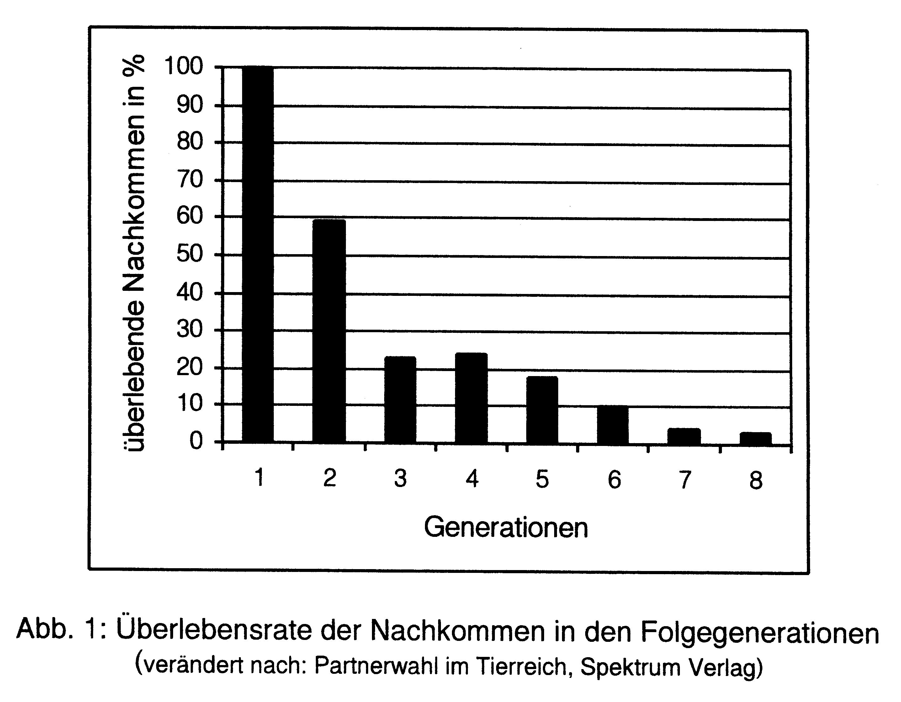
3. In einem Experiment wurde eine Population von Fruchtfliegen, die von nur einem Elternpaar abstammte, über mehrere Generationen vermehrt. Die Überlebensrate der Nachkommen wurde für jede Generation bestimmt. Das Ergebnis zeigt die nachfolgende Grafik:

Stellen Sie eine begründete Hypothese auf, die die Tendenz der Überlebensrate der Nachkommen in den Folgegenerationen erklären könnte! 5 BE

4. In einem weiteren Experiment wurde bei Drosophila die Zeit von der Eiablage bis zum adulten Insekt (Imago) bei verschiedenen Temperaturen untersucht. Die Ergebnisse sind in der folgenden Tabelle dargestellt:

Temperatur (ºC) | Entwicklungsdauer in Tagen
+ 5 | -
+ 10 | -
+ 15 | 28
+ 18 | 20
+ 21 | 16
+ 25 | 10
+ 30 | 8

4.1. Setzen Sie diese Tabelle für den Temperaturbereich zwischen 15 ºC und 30 ºC in eine beschriftete Grafik um und geben Sie eine biochemische Erklärung für den gezeichneten Verlauf! 5 BE
4.2. Bei Umgebungstemperaturen von 5 ºC und 10 ºC gibt es keine Nachkommen. Geben Sie für diese Beobachtung eine mögliche Erklärung! 3 BE

4.3. In zwei Experimenten A und B werden anfangs unerfahrene Drosophila-Männchen mit Drosophila-Weibchen zusammengebracht.
Versuch A: Die Weibchen sind unbegattet. Die Männchen umwerben diese unermüdlich bis es zur Kopulation kommt.
Versuch B: Die Weibchen sind begattet. Die Männchen umwerben die Weibchen, verlieren aber nach etwa einer halben Stunde das Interesse an ihnen.

Beide Versuche werden mit denselben Männchen mehrmalig wiederholt.

Versuch C: Die Männchen aus Versuch A und B werden gleichzeitig mit unbegatteten und begatteten Weibchen zusammengebracht. Die Männchen aus Versuch B balzen nur unbegattete Weibchen an.

Interpretieren Sie die Beobachtungen aus den drei Versuchen aus ethologischer Sicht und stellen Sie eine begründete Hypothese für das in Versuch C zu erwartende Verhalten der Männchen aus Versuch A auf! 7 BE

5. Mischt man der Nahrung für die Fruchtfliegenlarven bestimmte Geruchsstoffe bei, bevorzugen sie als adulte Tiere wieder das Futter, das diese bestimmten Geruchsstoffe enthält. Interpretieren Sie diese Beobachtung! 3 BE

